四川省阆中市2016届高三第五次模拟练习生物试题
第I卷（选择题）
一、单选题
1．下列有关造血干细胞中物质运输的途径,可能存在的是
A.吸收的葡萄糖:细胞膜→细胞质基质→线粒体
B.合成的细胞膜蛋白:高尔基体→核糖体→细胞膜
Ziyuanku.comC.转录的mRNA:细胞核→细胞质基质→高尔基体
D.合成的DNA聚合酶:核糖体→细胞质基质→细胞核
2．关于蛋白质的叙述，错误的是
A.rRNA能参与蛋白质的生物合成 B.蛋白质是染色体的组成成分之一
C.人体血浆中含有浆细胞分泌的蛋白质 D.基因直接决定了蛋白质的空间结构
3．下列实验材料中，最适合用于“用高倍显微镜观察线粒体”实验的是
A.藓类叶片 B.菠菜叶片 C.口腔上皮细胞 D.黑藻叶
4．下面图①是对燕麦胚芽鞘所做的处理,一段时间后,接着进行图②、图③、图④所示的实验,则一段时间后图②、图③、图④中燕麦胚芽鞘的生长情况依次是
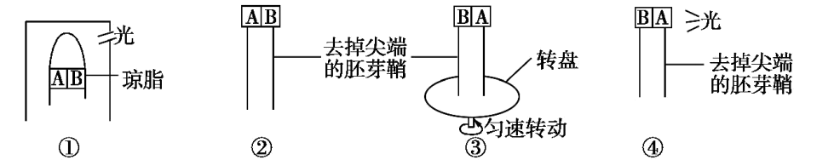
A.向B侧弯曲、向A侧弯曲、向A侧弯曲 B.向B侧弯曲、向B侧弯曲、向B侧弯曲
C.向A侧弯曲、直立生长、向A侧弯曲 D.向B侧弯曲、直立生长、向B侧弯曲
5．下列相关生物知识的叙述，正确的是
A.所有真核生物和原核生物，细胞呼吸过程都能产生CO₂B.所有单细胞生物和多细胞生物，生命系统的结构层次都是一致的
C.所有高等植物和低等植物的体细胞，有丝分裂末期都能形成细胞板
D.所有动物和植物，都能产生基因突变、基因重组和染色体变异
6．人体甲状腺激素具有多种功能。用动物做实验，移除其右侧甲状腺，则理论上将会造成多种影响.下列说法错误的是
A.全身代谢率会持续下降 B.左侧甲状腺会适度增生
C.移除初期血液中甲状腺激素将会减少 D.移除初期血液中促甲状腺激素将会增加
7．下图表示癌细胞在有氧条件下的部分代谢过程。研究表明,癌细胞摄取葡萄糖是正常细胞的若干倍,但产生的ATP总量没有明显差异。相关叙述正确的是
WWW.ziyuanku.com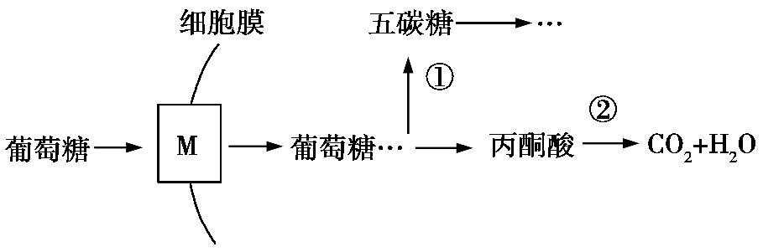
A.②过程的反应场所是线粒体内膜
B.癌细胞与正常细胞相比,①②过程明显增强
C.M代表一种载体,能运输葡萄糖、氨基酸等物质
D.①过程形成的五碳糖可作为细胞大量增殖的原料

第II卷（非选择题）
二、综合题

8．如图表示下丘脑参与人体体温、水盐和血糖平衡的部分调节过程。请回答下列问题:
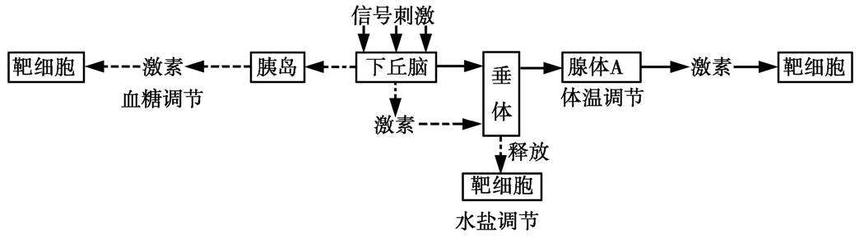
(1)受到寒冷刺激时,下丘脑可通过垂体促进腺体A的分泌活动,腺体A表示的器官有 。
(2)人体剧烈运动大量出汗后,下丘脑增加 激素的生成和分泌,并由垂体释放进入血液,促进 对水分的重吸收。
(3)当血糖浓度上升时,下丘脑中的葡萄糖感受器接受刺激产生兴奋,使胰岛B细胞分泌活动增强,血糖浓度下降,此过程属于 调节。胰岛分泌的胰岛素需要与靶细胞的受体结合才能发挥作用,胰岛素的受体分布在靶细胞的 (填“细胞膜上”或“细胞质中”或“细胞核中”)。
(4)Ⅰ型糖尿病由胰岛B细胞损伤引起,患病率具有种族差异性,患者血液中含有抗胰岛B细胞的抗体和效应T细胞。据此推测:Ⅰ型糖尿病是由 决定的、针对胰岛B细胞的一种 病;胰岛B细胞的损伤是机体通过 免疫导致的。
9．Ⅰ.保水剂是一类高分子聚合物,可提高土壤持水能力及水肥利用率。某生物兴趣小组为探究“保水剂和氮肥对小麦光合作用的影响”,进行了以下实验:
材料用具:相同土壤基质栽培的小麦幼苗若干,保水剂,氮肥等。
方法步骤:①选取长势一致的小麦幼苗若干,平均分为A、B、C三组,分别施用适量的保水剂(60 kg·hm⁻²)、氮肥(225 kg·hm⁻²)、保水剂(60 kg·hm⁻²)+氮肥(225 kg·hm⁻²),置于相同的轻度干旱条件下培养,其他培养条件相同且适宜。
②在小麦灌浆期选择晴朗无风的上午,于10:00~11:00从每组选取相同数量的叶片,进行CO₂吸收量及叶绿素含量的测定,结果(均值)如下表:
组号 | CO₂吸收量/μmol·m⁻²·s⁻¹ | 叶绿素含量/mg·g⁻¹
A | 10.66 | 3.07
ziyuanku.comB | 13.04 | 3.02
C | 15.91 | 3.05
实验结论:适量的保水剂与氮肥配施有利于提高小麦光合作用强度。
(1)请指出上述方法步骤中的缺陷并改正:步骤① ;步骤② 。
(2)如不考虑方法步骤中的缺陷,从影响光合作用的内在因素分析,保水剂与氮肥配施提高了CO₂吸收量的原因可能是 。
(3)实验测得的CO₂ 吸收量 (大于、等于、小于)光合作用过程中CO₂的实际消耗量,理由是 。光合作用强度可通过测定CO₂吸收量,也可以通过测定 释放量计算。
Ⅱ.大熊猫和华南虎都是我国的珍稀保护动物,它们体型相近,曾经同域分布,一度都有较大的种群数量。由于栖息地破坏导致它们的数量锐减,目前野生大熊猫仅有1 600只左右,而华南虎在野外已基本绝迹。
(1)从生态系统能量流动的特点分析,大熊猫比华南虎有一定生存优势的原因是 。
(2)成年大熊猫经常用尿液和肛腺的分泌物在岩石或树干上进行标记,这种行为传递的信息类型属于 。
(3)目前,野生大熊猫分布在六个彼此隔离的种群中,通过建立生态廊道沟通各种群,可以使种群间发生 。
(4)建立自然保护区,改善栖息环境,以提 , 是提高大熊猫种群密度的根本措施。
10．常见的酿酒酵母只能利用葡萄糖而不能利用木糖，自然界中一些酵母菌能分解木糖产生酒精但对酒精的耐受能力较差。下面是利用木糖发酵产生酒精的酿酒酵母培育的过程，请分析回答下列问题：
(1)将自然界中采集到的葡萄带回实验室，用_____________________将葡萄皮上的微生物冲洗到无菌的三角瓶中，瓶中液体经适当稀释后，接种于_____________培养基上，适宜条件下培养，获得各种菌落。
(2)将培养基上的酵母菌菌株转接到以木糖作为唯一碳源的培养基中，无氧条件下培养一周后，有些酵母菌死亡，说明这些酵母菌__________________________。
从存活的酵母菌提取DNA，并用PCR技术大量扩增目的基因。
(3)将目的基因连接到一种穿梭质粒(可以在大肠杆菌中复制和在酿酒酵母中表达的质粒)上。该质粒具有两种标记基因，即氨苄青霉素抗性基因和尿嘧啶合成酶基因。大肠杆菌被该质粒转化后，应接种于含_______________________的培养基上进行筛选。将质粒导入酵母菌时，由于氨苄青霉素不能抑制酵母菌繁殖，应选择缺乏_________________________能力的酿酒酵母作为受体菌。
ziyuanku.com(4)对转基因酿酒酵母发酵能力进行测结果如下图所示。
$来&源：ziyuanku.com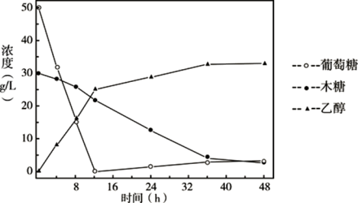
据图分析，将转基因酿酒酵母接种在_____________________为碳源的培养基中进行发酵能力测试，最初培养基中的___________被快速消耗，随着发酵继续进行，酿酒酵母能够________________________________，说明所需菌株培育成功。
11．现有三个通过不同途径得到的纯种白花矮牵牛花品系,将它们相互杂交,得到如下表所示的结果。请回答:
杂交实验 | 亲本 | 后代表现型
1 | 品系1×品系2 | 全部白花
2 | 品系1×品系3 | 全部红花
3 | 资*源%库 ziyuanku.comZiyuanku.com品系2×品系3 | 全部白花
4 | F₁红花×品系1 | 红花,白花
5 | F₁红花×品系2 | 红花,白花
6 | F₁红花×品系3 | 红花,白花
(1)仅结合杂交实验1、2、3可推知,花色性状至少有 对等位基因控制,再联系杂交实验4、5、6可推知,花色性状应该由 对独立的等位基因控制,遵循基因的 定律。
(2)根据(1)的分析,结合杂交实验推测,红花为 性性状,品系2的基因型为 ,F₁红花的基因型为 。(相关基因依次用A、a;B、b;C、c……表示)
(3)用杂交实验2中的F₁红花与杂交实验3中的F₁白花杂交,后代中红花所占比例为 。

参考答案
1-7 DDCBCAD
8. (1)甲状腺和肾上腺
(2)抗利尿 肾小管和集合管
(3)神经—体液 细胞膜上
(4)遗传(基因) 自身免疫 体液免疫和细胞(特异性)
9. Ⅰ.(1)没有对照组,应另设一组不施保水剂和氮肥作为对照组
取材方法不科学,选取的叶片还应取自植株的相同部位
(2)提高了光合作用有关酶的含量与活性
(3)小于 实验测得的CO₂吸收量是光合作用过程中CO₂实际消耗量与呼吸作用释放的CO₂量之差 O₂
Ⅱ.(1)大熊猫比华南虎的营养级低,获得的能量相对较多
(2)化学信息
(3)基因交流
(4)环境容纳量(或K值)
10. (1)无菌水 固体 (2)不能利用木糖发酵(或缺乏木糖发酵途径) (3)氨苄青霉素 尿嘧啶合成 (4)葡萄糖和木糖 葡萄糖 利用木糖产生酒精，并且酒精浓度升高对木糖发酵无明显影响
11.(1)2 3 自由组合 (2)显 aabbcc AaBbCc (3)9/32

